О плате граждан за коммунальные услуги с 1 июля 2014 года
(пресс-релиз ФСТ России)
С 1 июля 2014 года произойдет плановое изменение тарифов на коммунальные услуги.
В среднем по Российской Федерации тарифы на услугиводоснабжения, водоотведения, теплоснабжения, газоснабжения и электроснабжения изменятся на 4,2 %.
В целях дополнительной защиты потребителей коммунальных услуг принято решение о законодательном ограничении платы граждан за коммунальные услуги.
Так, в Федеральном законе от 28.12.2013 № 417-ФЗ «О внесении изменений в Жилищный кодекс и в отдельные законодательные акты Российской Федерации» закреплено утверждение предельных индексов изменения платы граждан за коммунальные услуги.
Прирост платы граждан за коммунальные услуги с 1 июля 2014 года не должен превысить 4,2% в среднем по России. Это самый низкий рост за последние десятилетия.
Правила расчета индексов закреплены в постановлении Правительства от 30.04.14г. № 400 «О формировании индексов изменения размера платы граждан за коммунальные услуги в Российской Федерации».
Также Правительством утверждены индексы изменения размера вносимой гражданами платы за коммунальные услуги в среднем по субъектам Российской Федерации и предельно допустимые отклонения по отдельным муниципальным образованиям от величины указанных индексов на период с 1 июля 2014 года по 2018 год (распоряжение Правительства Российской Федерации от 30.04.14г. № 718-р).
Индексы изменения платы граждан за коммунальные услуги для конкретных муниципальных образований устанавливаются главами субъектов Российской Федерации.
При этом в отдельных муниципальных образованиях максимальное изменение платы может превышать установленные на федеральном уровне по субъекту Федерации ограничения. Такое решение может быть принято, если проведена процедура его согласования с представительными органами местного самоуправления конкретного муниципального образования. Таким образом, механизм ограничения роста платы граждан за коммунальные услуги выглядит следующим образом:
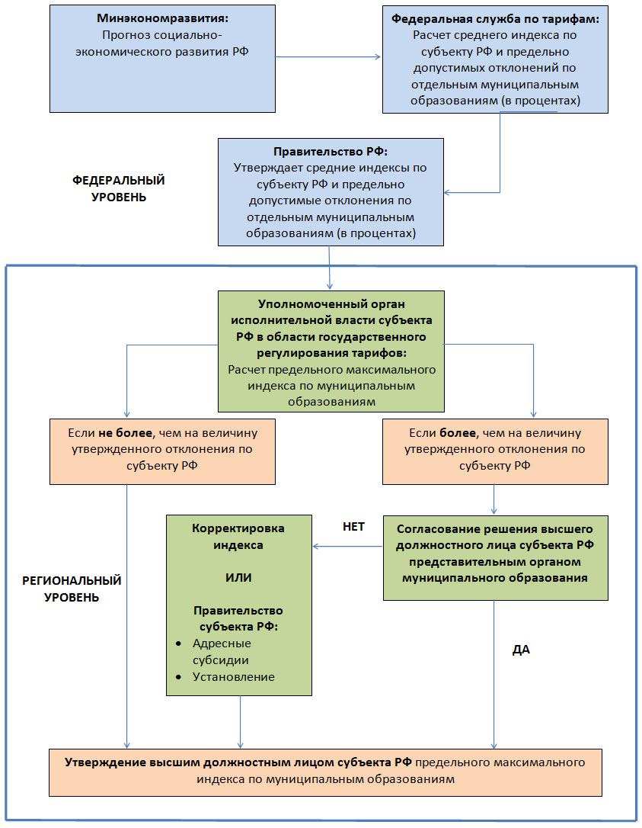
Изменение платы граждан рассчитывается ежемесячно при сопоставимом наборе и объеме коммунальных услуг по отношению к декабрю предыдущего года.
В первом долгосрочном периоде размер вносимой гражданами платы за коммунальные услуги в каждом месяце с 1 июля 2014 г. до 31 декабря 2014 г.должен сравниваться с оплатой в июне 2014 г.
ВАЖНАЯ ИНФОРМАЦИЯ:
Необходимо различать коммунальные услуги и услуги по содержанию многоквартирного дома (т.н. жилищные услуги).
Плата за коммунальные услуги включает в себя плату за холодное и горячее водоснабжение, водоотведение, электроснабжение, газоснабжение (в том числе поставки бытового газа в баллонах), отопление (теплоснабжение, в том числе поставки твердого топлива при наличии печного отопления).
При этом тарифы на коммунальные ресурсы устанавливаются и контролируются государством.
В соответствии с Жилищным кодексом Российской Федерации плата за жилищные услуги включает в себя плату за пользование жилым помещением (плата за наем) и плату за содержание и ремонт жилого помещения (плата за содержание и ремонт жилого помещения включает в себя плату за услуги и работы по управлению многоквартирным домом, содержанию и ремонту общего имущества в многоквартирном доме).
При этом стоимость жилищных услуг не регулируется государством и ее определение является правом собственников жилых помещений, реализуемое при выборе собственниками способа управления многоквартирным домом (непосредственный способ управления, ТСЖ, ЖКС, либо с привлечением управляющих компаний).
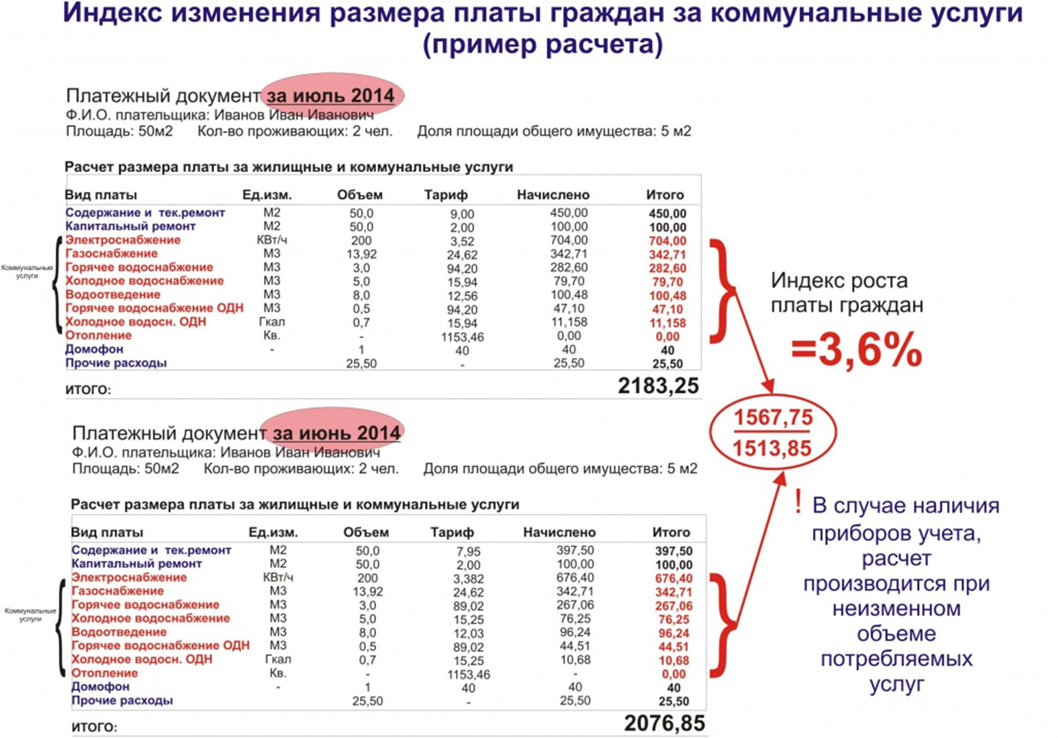
Пример расчета*:
* информация взята с сайта Управления Алтайского края по государственному регулированию цен и тарифов (http://www.altaitarif22.ru/actualno/detail.php?ID=946)
Информация об утвержденных индексах изменения платы граждан по муниципальным образованиям публикуется на официальных сайтах администраций субъектов Российской Федерации, а информация о принятых тарифных решениях и утвержденных нормативах потребления коммунальных услуг – на сайтахрегиональных регулирующих органов.
Если при одинаковом наборе коммунальных услуг и сопоставимых объёмах потребления рост платежа превысит установленный администрацией региона для конкретного муниципального образования максимальный индекс изменения, необходимо обратиться в свою управляющую компанию либо ТСЖ за разъяснениями. Контроль за правильностью начисления платы граждан за коммунальные услуги осуществляют Государственные жилищные инспекции субъектов Российской Федерации.
Вне зависимости от величины изменения платежа за коммунальные услуги, при наличии законодательно установленных оснований, за начислением адресных социальных субсидий по оплате жилищно-коммунальных услуг необходимо обращаться в органы социальной защиты по месту жительства.
ВАЖНАЯ ИНФОРМАЦИЯ:
Важно различать понятия «платеж за коммунальные услуги» и «тариф за коммунальную услугу».
Тариф - это стоимость коммунального ресурса, выраженная в рублях за единицу ресурса (например, тарифы на тепловую энергию - руб. за 1 Гкал., тарифы на холодное водоснабжение и водоотведение - руб. за 1 куб.м, тарифы на электроэнергию - руб. за 1 кВтч). Тарифы на горячую воду в соответствии с действующим законодательством устанавливаются в виде двухкомпонентных тарифов.
Платеж – это произведение тарифа на объем потребленного коммунального ресурса, определяемого по показаниям приборов учета, либо по установленным уполномоченным органом исполнительной власти субъекта Российской Федерации нормативам.
В целом расчет платы за коммунальные услуги можно представить следующим образом:
